平成28年11月吉日

各 位

九州職業能力開発大学校
開校30周年記念事業
実行委員長 岡 田 龍 雄

開校30周年記念講演、植樹、座談会及び祝賀会のご案内

謹啓 紅葉の候、皆様におかれましては、益々御健勝のこととお慶び申し上げます。
さて、本校は１９８７年に北九州職業訓練短期大学校として当地において開校され、本年度開校30周年を迎えます。この間、皆様方のご努力、ご指導及びご支援のもとで日々の教育訓練活動を推進することができましたことを心より感謝申し上げます。
つきましては、開校30周年にあたり記念行事を下記のとおり実施することといたしました。
公私ともご多用のところ誠に恐縮に存じますが、ご出席を賜りたくご案内申し上げます。
なお、当日は「九州職業能力開発大学校ポリテックビジョン2017in北九州」が同時に開催されています。是非、現在在籍する学生たちの日ごろの成果の展示、発表等もご覧になっていただければ幸いです。
謹 白

記

１ 記念講演
講演 『プリンに醤油でウニになる～味と匂いを記録し再生する科学技術～』
九州大学大学院システム情報科学研究院主幹教授 都甲 潔 氏
日時：平成２９年２月２４日（金）10:30
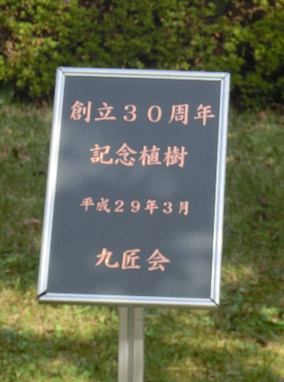
- 「九州職業能力開発大学校ポリテックビジョン2017in北九州」の開会式に引き続き記念講演を開催します。
場所：九州職業能力開発大学校 B棟102教室
受付：10:00開始

２ 記念植樹（九匠会＜同窓会＞）
日時：平成２９年２月２５日（土）１５：００
場所：事務棟横（集合場所も同じ事務棟横です）
- ポリテックビジョン終了後に実施します

３ 記念座談会
九州職業能力開発大学校OBと卒業生により、在籍、在校当時のことを振り返っていただき、これからの九州職業能力開発大学校へのご提言をいただきたいと考えています。

日時：平成29年2月25日（土）17:30～18:15（受付：17:00開始）
場所：ホテルクラウンパレス小倉 2階「香梅」

４ 記念祝賀会
日時：平成２９年２月２５日（土）18:30～20:30（受付：18:00開始）
場所：ホテルクラウンパレス小倉 ２階「香梅」
北九州市小倉北区馬借1-2-1 Tel 093-511-4111
会費：7,000円

- 祝賀会場（ホテルクラウンパレス小倉）案内図
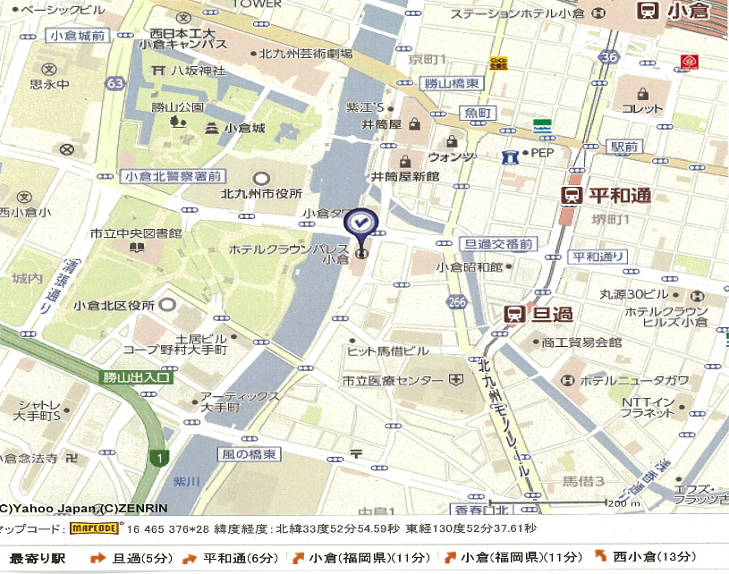

５ 記念講演、座談会及び祝賀会への出欠の確認
当日の出席につきましては、別紙「開校30周年記念講演、座談会及び祝賀会の
出欠確認票」（職員ＯＢ及び雇友会会員用、卒業生用）に記入していただき、メール
で返信をお願いします。

６ その他の記念事業
開校30周年の記念事業の一環として30周年記念誌を発行する予定です。

７ 問い合せ先
生産技術科 新貝 雅文 Tel 093-963-8389
援助計画課 奥谷 久伸 Tel 093-963-8352

８ その他
ＨＰにおいても開校30周年記念事業のお知らせをしますので、ご確認下さい。
URL http://www3.jeed.or.jp/fukuoka/college/
以 上
別紙

開校30周年記念講演、座談会及び祝賀会の出欠確認票（職員ＯＢ及び雇友会会員用）

開校30周年の記念講演、座談会及び祝賀会の出欠確認をいたしますので大変申し訳ございませんが、以下にお答えいただきメールにて返信をお願いします。

１．記念講演
※ ○をご記入下さい
（ ） 出 席 （ ） 欠 席

２．記念座談会及び祝賀会
※ ○をご記入下さい
（ ） 出 席 （ ） 欠 席

３．ご連絡先
住所、携帯番号は、任意です。よろしければご記入下さい。

ご芳名 （必ずご記入下さい）

ご住所 〒 －

携帯番号 － －

- 記載していただきました個人情報は、適切に管理し30周年記念事業に
関する事務処理及びＯＢ会名簿の整理のみに利用させていただきます。
- メッセージがございましたら、お書き下さい。

- メール返信先
〒802-0985 北九州市小倉南区志井1665-1
九州職業能力開発大学校 奥谷 久伸
Tel ： 093-963-8352
mail： Okutani.Hisanobu@jeed.or.jp
別紙

開校30周年記念講演、座談会及び祝賀会の出欠確認票（卒業生用）

開校30周年の記念講演、座談会及び祝賀会の出欠確認をいたしますので大変申し訳ございませんが、以下にお答えいただきメールにて返信をお願いします。

１．記念講演
※ ○をご記入下さい
（ ） 出 席 （ ） 欠 席

２．記念座談会及び祝賀会
※ ○をご記入下さい
（ ） 出 席 （ ） 欠 席

３．ご連絡先
住所、携帯番号は、任意です。よろしければご記入下さい。

卒業年 卒業科 （必ずご記入下さい）

ご芳名 （必ずご記入下さい）

ご住所 〒 －

携帯番号 － －

- 記載していただきました個人情報は、適切に管理し30周年記念事業に
関する事務処理及びＯＢ会名簿の整理のみに利用させていただきます。
- メッセージがございましたら、お書き下さい。

- メール返信先
〒802-0985 北九州市小倉南区志井1665-1
九州職業能力開発大学校 奥谷 久伸
Tel ： 093-963-8352
mail： Okutani.Hisanobu@jeed.or.jp

